БИРЕМ. У, ү, в хәрефләренең тиешлесен яз.

1 нче КАРТОЧКА

1. Урманда агачлар ша лый.
2. Дә_ ли абый ка ын үстерә.
3. Кә_ сәрия Мәскә_гә бара.
4. Милә_ шә җәя_ йөрергә ярата.
5. А_ ызың әйткәнне колагың ишетсен. (М.)
6. Безнең а_ ыл янында биек та_ бар.

2 нче КАРТОЧКА

1. Чә_ кәләр очып киттеләр.
2. Малайлар та_да чаңгы шуалар.
3. Са_ лык - зур байлык. (М.)
4. Еракта күк күкрәгән а_азлар ишетелә.
5. Та_ ык ит һәм йомырка бирә.
6. Көчле да_ ыл башланды.

3 нче КАРТОЧКА

1. Шә_ кәт абый зәңгәр буя_ алды.
2. Ялка_ күп йоклар, тырыш та _ күчерер. (М.)
3. А ырлыктан курыкмаска, ка_шап калмаска кирәк.
4. Нарат урманы һа асы кешене дә_ алый.
5. Урманда тиеннәр чиклә_ек белән туена.
6. әлинең башы а_ырта.

4 нче КАРТОЧКА

1. Балыкчылар яшел утра га барып чыктылар.
2. Кешеләр сайла га баралар.
3. Тә_лектә 24 сәгать бар.
4. Бүген төнлә кар я_ ган.
5. Балалар кышын боз та ыннан шуалар.
6. Арыслан - җан арлар патшасы.

**5 нче КАРТОЧКА**

1. Төлке - бик яхшы а_чы.
2. Дә_ әни миңа ак я- лык алды.
3. Әни суккан урын а_ыртмый. ***(М.)***
4. Сора_ ына күрә җа_ абы. ***(М.)***
5. Омонимнар – а_аздаш сүзләр.
6. Быел я ым-төшем күп булды.

**6 нчы КАРТОЧКА**

1. Морж – дә_, а_ ыр гә дәле җир-су хай_ аны.
2. Тургай бик матур та_ ыш белән сайрый.
3. Кичә Гә_ һәр сандугач сайра _ын ишетте.
4. Куяннар куркып яшә _дән туйганнар. ***(Г. Галиев)***
5. Мәктәптә укулар дә_ ам итә.
6. Соры мәче әнинең сыер са_ ып бетерүен көтеп утыра.

***(Г. Галиев)***

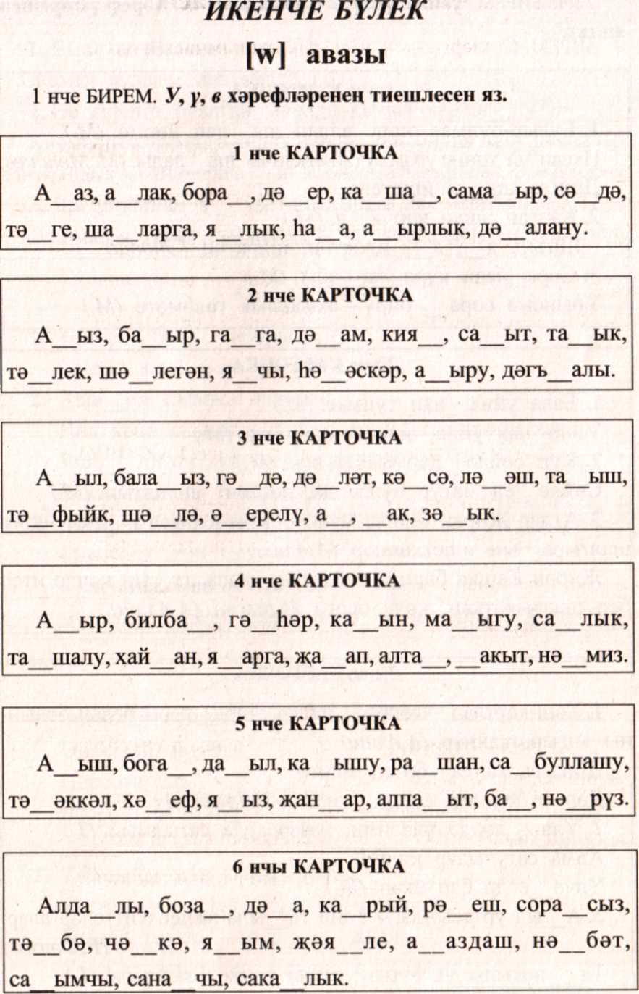

2 нче БИРЕМ. **Төшеп калган хәрефләрне яз. Хәреф үзгәрешен аңлат.**

**1 нче КАРТОЧКА**

1. Булыр-булмас эшне алдан ша лап йөрмә. ***(М.)***

Ихсан ул төнне урамда таң атканчы ша_лады. ***(М. Мәһдиев)***

Диңгез ша ы ишетелә.

2. Калган эшкә кар я а. ***(М.)***

- Яңгыр, я , я , иләктән, чиләктән. ***(Эндәш)***

3. Сора ына күрә җа абы. ***(М.)***

Урынсыз сора бирү - ахмаклык галәмәте. ***(М.)***

**2 нче КАРТОЧКА**

1. Бала уйна дан туймас. ***(М.)***

Уйна ын уйна, эшеңне дә уйла. ***(М.)***

***2.*** Күп сөйлә дән файда юк. ***(М.)***

Сөйлә ең матур булса да, дәшмә ең алтын. ***(М.)***

3. Атлар Җирән Кашка муенындагы кыңгыра ның матур шалтыра ын ишеткәннәр. ***(А.Алиш)***

Җирән Кашка башын чайкаган, кыңгыра ын көчле итеп бер шалтыраткан, көтү бергә җыелган. ***(А.А*** ***лиш)***

**3 нче КАРТОЧКА**

1. Яма ы бар, җөе юк. ***(Т.)***

Җамал яулыгы йөз яма . ***(Т.)***

***2.*** Өе яшелгә буялган, эчендә кызыл чарша . ***(Т.)***

Киемнәрне, сәхнәгә кирәк нәрсәләрне өйдән һәм танышлардан җыйдык. Сәхнә чарша ын да өйдән алып килдек.

3. Яр астыннан я уза - кылычлы да, мылтыклы. ***(Т.)***

Дошман я ы аг ан кебек, а а печән покосы. ***(Т.Гыйззәт),***

**4 нче КАРТОЧКА**

1. Тәңкәле боза койрыгы. ***(Т.)***

Сыеры кара , боза ы кызыл. ***(Т.)***

***2.*** Яшә ем газапка әйләнде,

Ник кенә янымнан җибәрдем. ***(С.Әхмәтҗанова)***

Яшә дигән зур бер дулкын бара

Вакыт океаны буйлатып. ***(Х.Әюп)***

3. Дөбер-дөбер дүртә ,

Селәүсен агай икә ,

Юан агай - япа-ялгыз. ***(Т.)***

Дүртә е көшел тарта, берә е җилгәрә. ***(Т.)***

**5 нче КАРТОЧКА**

1.Кош-кортлар үзләренең матур сайра лары белән болынны яңгыратканнар. ***(А.Алиш)***

***2.***Үлчә ләрдә үлчәнми, базарларда сатылмый. ***(Т.)***

Алма сатучылар килгән,

Үлчә е дә бар икән. ***(Җ.)***

3. А ыл уртасындагы Гани та ына менеп киттеләр алар.

***(Р.Фәизов)***

Та аркылы ук аттым, аткан угым югалттым. ***(Т.)***

**6 нчы КАРТОЧКА**

1. Өзми дә куймый да Ела дан шул вакыт.

Әй елый энебез. Туктады энем дә.

Нәрсәгә ела ын - Му-му,- дип сөйләнә

Беребез белмибез. Куанып, шатланып.

***(Ф.Яруллин)***

***2.*** Туймыйм мин бураныннан,

Яшеннәре яшьнә _дән. ***(Ф.Яруллин)***

Безнең гомер - әниләрнең җыры,  
Язгы яңгыр, яшен яшьнә е. ***(Х.Әюп)***